
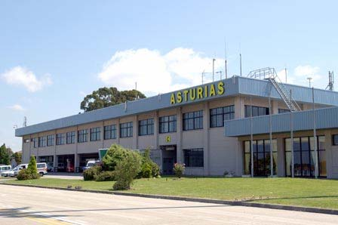

PROPUESTAS/SUGERENCIAS DE LA COMISIÓN DE ACCESIBILIDAD Y SUPRESION DE BARRERAS DEL CERMI ASTURIAS PARA LA MEJORA DE LA ACCESIBILIDAD Y LA SUPRESION DE LAS BARRERAS ARQUITECTONICAS Y DE COMUNICACIÓN EXISTENTES EN EL AEROPUERTO DE ASTURIAS

Con el fin de realizar un estudio destinado a mejorar la accesibilidad en las infraestructuras del Aeropuerto de Asturias, así como posibles mejoras en el nuevo servicio de asistencia técnica a personas con movilidad reducida, el CERMI-Asturias, ha examinado las instalaciones que integran las distintas zonas de utilización del aeropuerto por el público, así como el conjunto de trámites que el viajero ha de realizar para efectuar un viaje en avión, para comprobar si en los diferentes recorridos que ha de efectuar una persona discapacitada (PMR), existen dificultades u obstáculos que les impidan o dificulten, según los casos, desplazarse y utilizar dichas instalaciones con autonomía, comodidad y seguridad.

En cuanto a la accesibilidad y supresión de barreras en el ámbito comunicación
En lo que respecta a las personas con deficiencia visual y auditiva deben tenerse en cuenta una serie de pautas que faciliten su comunicación dentro del Centro:
- Transporte público accesible que facilite el acceso al aeropuerto. Se observa información
confusa en el servicio que ofrece ALSA.

- El término “Personas con Movilidad Reducida, PMR” da lugar a confusión puesto que parece
que se refiere sólo a personas con discapacidad física. Sería mejor hablar de “personas con discapacidad”. Si no es posible cambiar la nomenclatura, al menos deberá incluirse en los paneles informativos, mostradores y folletos, los iconos representativos de otros tipos de discapacidades. El hecho de que aparezca representada solamente la silla de ruedas refuerza la idea de que la adaptación es solo para personas con una discapacidad motórica, de modo que las personas sordas no nos vemos identificadas con ese servicio.

- Respecto a la imagen que proporciona el personal del aeropuerto que atiende específicamente a las Personas con Movilidad Reducida (van ataviados con camisetas amarillas con el logotipo impreso sobre las mismas de una persona en silla de ruedas) consideramos que debería ser mejorado si realmente se pretende atender a las personas sordas, y representar más ampliamente la diversidad funcional a la que va dirigido su servicio.

- Disponibilidad de teléfonos de texto, mensajes SMS y de existir servicio de internet,
que esté provisto de web-cam para permitir comunicación por video-chat.

- Señalización más visible del pulsador existente en el obelisco.

- La cámara del obelisco es poco visible. La persona que llama no sabe por dónde se capta la imagen, ni tiene la posibilidad de contactar visualmente con su interlocutor.

- Las personas con deficiencia auditiva no saben que le están hablando una vez pulsado el botón de llamada, por lo que debería instalarse una pantalla que mostrase mensajes escritos del tipo “espere un momento”, “le recogemos ahora mismo·, etc.

- Bucle magnético en el punto accesible y su correspondiente señalización.

- Pantallas de información general del aeropuerto que reproduzcan de forma escrita todo lo que se emite por megafonía.

- Los Sistemas de alarma sonoros han de tener su equivalente visual, mediante avisos luminosos.

- Adecuadas instrucciones de seguridad y evacuación distribuidas y señalizadas para su seguimiento en caso de emergencia.

- Respetar la terminología “persona sorda” para referirse a nuestro colectivo en cualquier Documento donde se nos mencione, independientemente del uso del término “discapacidad auditiva”.

- Ascensores con COMUNICACIÓN VISUAL BIDIRECCIONAL, esto quiere decir que ha de existir en caso de emergencia o avería en el que una persona sorda se encuentre atrapada en la cabina de un ascensor, la posibilidad de comunicarse con el exterior de manera efectiva; sugiriéndose entre ellas las siguientes:

a) Mediante acristalamiento transparente de las puertas o paredes del ascensor.
b) Mediante un sistema de botones con luces que permita a la persona sorda saber si su petición de auxilio a sido recibida y se está procediendo a su solución.
c) A través de pantalla de texto y/o a través de un sistema de circuito de vídeo que permita visualizar al interlocutor. Todo ello en ambas direcciones, (emisor y receptor), es decir, comunicación bi-direccional.

- Se sugiere que el detector de metales que avisa con un pitido, tenga su equivalente visual mediante luces intermitentes de esta circunstancia.

- Realización de una campaña de sensibilización a través de formación en Lengua de Signos Española y Comunidad Sorda, lo cual incluye dotar a todo el personal del Aeropuerto que atiende al público, y no sólo al personal específico, de aquellas herramientas y recursos comunicativos que permitan una correcta atención a todas las personas sordas.

- Todos los avisos urgentes transmitidos a través de megafonía, han de tener su equivalente visual bien mediante avisos luminosos, bien mediante pantallas de texto con la posibilidad de movimientos parpadeantes o cambio de color, para llamar la atención a las personas sordas, respecto del texto habitual no urgente

- Todas las operaciones de funcionamiento del servicio deben estar correctamente señalizadas a través de carteles y paneles informativos, haciendo uso de iconos / gráficos de fácil comprensión por cualquier persona.

- Para localizar el monolito por parte de las personas con una deficiencia visual, debería colocarse en el suelo un sistema similar a las alfombrillas que se colocan para indicar la ubicación del mobiliario de propaganda en el mismo aeropuerto, que guíe desde la puerta de entrada al hall de facturación, al monolito.

- El cartel exterior existente en el mostrador de la oficina del Servicio de Pasajeros con Movilidad Reducida es poco accesible, ya que es pequeño y poco vistoso, por lo que sugerimos que sea de mayor tamaño y con un colorido contrastado que permita a las persona deficientes visuales identificarlo desde lejos.

- Para la identificación del monolito por parte de las personas ciegas totales, debería instalarse sobre el mismo, un dispositivo que emita señales acústicas, que permitieran su localización a través del mismo modelo de mando que el qué utilizan los ciegos para activar los semáforos acústicos en las ciudades.

- En el monolito PMR se emiten mensajes de voz una vez pulsado el botón para demandar el servicio. Estos han de tener su equivalente visual, bien mediante circuito de vídeo o mediante una pantalla con un vídeo pre-grabado donde se informe en lengua de signos española y mediante texto, de mensajes como “en breve vendrá una persona a atenderle, por favor espere un momento,…”

- Se aconseja el empleo en el monolito y demás publicidad del icono representativo de la Lengua de Signos, (NORMA UNE 139804), si se da la existencia de personal que domine esta lengua y se quiere informar correctamente de ello. De lo contrario, las personas sordas signantes, al desconocer la existencia de esta característica, no sabemos si podremos hacer uso del servicio en condiciones óptimas de comunicación. (se adjunta el icono representativo de la Lengua de Signos Española, LSE).

- Las capacidades funcionales de las personas -visión audición, deambulación, manipulación, alcance, fuerza, vocalización, comprensión, atención, reflexión, ...- varían dependiendo de múltiples factores y deben ser tenidas en cuenta a la hora de atender a los/as clientes.
Es imprescindible que los/as profesionales del aeropuerto, (al margen de que el personal específico del servicio denominado PMR, posea los conocimientos oportunos), así como los de tiendas, cafeterías y restaurantes tengan la formación adecuada para tratar a todo tipo de personas, incluidas aquellas con distintas capacidades, y, además es muy importante que sean conscientes de que esa diversidad -aquello que hace diferente en sus capacidades a cada persona- puede no ser visible; de hecho será invisible en numerosas ocasiones.
Tener en cuenta esa diversidad, saber responder a las necesidades específicas de clientes de todo tipo, supone un enriquecimiento personal y profesional, a la vez que favorece la solidaridad entre ciudadanos/as. Del mismo modo, facilitaría la comunicación en el caso de las personas sordas cuya lengua natural es la lengua de signos. Es importante que esta formación sea impartida en contacto con las propias entidades representativas de los distintos colectivos, quienes conocen y viven esa realidad. Así mismo es importante conocer otros recursos comunicativos que permitan una correcta atención a todas las personas sordas, eliminando barreras tanto comunicativas como actitudinales
- Otro aspecto a tener en cuenta es evitar los espacios totalmente aislados, que impiden la comunicación visual con el exterior, en caso de quedarse atrapada una persona sorda. En este sentido, se aconsejan las cabinas de WC con paredes que no lleguen al techo, o bien la puerta posea una franja abierta de unos 10 cms. en su parte superior o inferior. Se recomienda igualmente que las manillas de las puertas posean indicador de libre/ocupado.
- Del mismo modo, es importante que las alarmas de tipo acústico como la de incendios tengan su correspondiente aviso luminoso, sin olvidar que sean visibles desde las propias cabinas de wc y ducha.
- Evitar barreras a la comunicación a la hora de efectuar el pago del producto en las tiendas, cafeterías, etc, el indicador del importe de la caja registradora ha de tener una pantalla en dirección al público, perfectamente visible. Del mismo modo, se recomienda que los productos tengan el P.V.P. perfectamente indicado. En cuanto a máquinas expendedoras que emitan mensajes sonoros o con voz, han de ofrecer igualmente dicha información de manera visual a través de texto o iconos. Alarmas o mensajes de megafonía han de tener su equivalente en texto y pictogramas.
Resulta imprescindible recordar las normas elementales de atención a clientes, éstas a las que tan habituados están los profesionales de este sector:

- Demostrar actitudes positivas y ser naturales en el trato.
- Dirigirse siempre al cliente –tenga la deficiencia que tenga-, no a sus acompañantes.
- Mantener la tranquilidad teniendo en cuenta que es el cliente quien requiere el servicio y
necesita del profesional.
- Mirar a los ojos a los clientes para transmitir confianza y para captar si se está siendo
comprendido por él.

Además, si el profesional del establecimiento observa que su cliente es una persona sorda o con
discapacidad auditiva debe tener en cuenta las siguientes recomendaciones básicas:

- No gritar.
- Hablar de frente y con naturalidad.
- Hablar ni deprisa, ni demasiado despacio.
- Dar la información completa, no con palabras sueltas.
- Vocalizar correctamente, sin hacer muecas y sin exagerar para no distorsionar la normal
articulación de las palabras.
- Evitar tapar la boca -con un bolígrafo, la mano, chicle, etc.- para no dificultar la vocalización,
la emisión de la voz y para facilitar la lectura labial.
- Permanecer quieto mientras se habla sin dar la espalda ni girar la cabeza, ni agacharse.
- En general, no debe adoptarse ninguna postura que dificulte la vocalización, la emisión de la voz
que impida la lectura labial.
- Ayudarse con gestos y signos sencillos, o señalar objetos si fuera preciso.
- Tener presente al llamar a una persona sorda, que esta no se volverá para prestar atención:
- Tocar en el hombro, encender y apagar una luz (del wc, por ejemplo), etc, es la forma más correcta
de llamarla.
- Ayudarse de la escritura o gráficos, si fuera necesario, para completar la expresión oral.

En cualquier caso es recomendable utilizar bien la lengua de signos, bien la lectura labial según
el caso. Incluso cuando se compruebe que la persona lleva audífonos deben respetarse las
recomendaciones dadas.

En cuanto a la accesibilidad y supresión de barreras en el ámbito arquitectónico:
- Sustitución del tipo de las sillas de ruedas existentes por otras con sistema de autopropulsión mecánica

- Accesibilidad de todos los autobuses que integran el servicio diario de transporte del Aeropuerto de Asturias

- Implantación de Equipos elevadores, que permitan el embarque de las personas con movilidad reducida directamente sin tener que subidas por las escalinatas del avión.

- Vado de acceso a pista (acceso remoto): Cuando el procedimiento de embarque se realiza de modo remoto el itinerario peatonal que conecta la sala de espera del aeropuerto con la pista esta rebajado incorrectamente, lo que impide el tránsito de una forma autónoma de las personas usuarias de silla de ruedas o con movilidad reducida, por lo que habrá de rebajarse el bordillo para que quede enrasado el vado con el pavimento de la pista para adecuarlo a la legislación vigente (ver anexo).

a) Situación actual El acceso a la pista presenta vado rebajado incorrectamente (fotografía 1) | 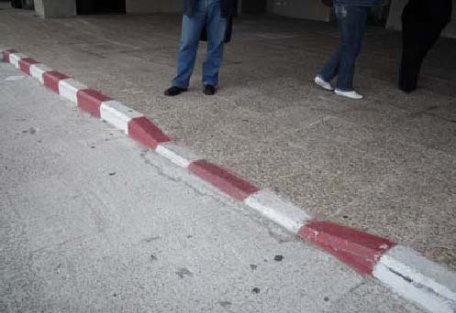  Foto 1
- Aseos: Los pomos de las puertas de los aseos representan una dificulta para su accionamiento para las personas con dificultad de movimiento en los miembros superiores por lo que debería sustituirse por una manilla de palanca con un sistema que permita su apertura desde el exterior en caso de emergencia. (ver anexo).

a) Situación actual  La puerta se acciona mediante un pomo que dispone de un mecanismo de presión (fotografía 2), que como mecanismo de apertura resulta correcto. El problema surge a la hora de cerrar la puerta que debido al diseño en forma de pomo dificulta tal operación. | 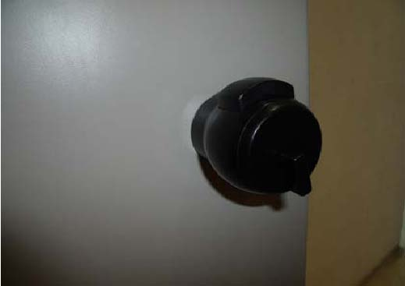  Foto 2
NOTA: Se adjunta un ANEXO con la referencia a la normativa vigente en materia de accesibilidad, que ha sido utilizada.

ANEXO
REAL DECRETO 1544/2007, de 23 de noviembre, por el que se regulan las condiciones básicas de accesibilidad y no discriminación para el acceso y utilización de los modos de transporte para personas con discapacidad.

REGLAMENTO (CE) 1107/2006 del Parlamento Europeo y del Consejo, de 5 de julio, sobre los derechos de las personas con discapacidad o movilidad reducida en el transporte aéreo.

DECRETO 37/2003, de 22 de mayo, por el que se aprueba el Reglamento de la Ley 5/1995, de 6 de abril, de promoción de la accesibilidad y supresión de barreras, en los ámbitos urbanístico y arquitectónico.

VADOS: Según el Decreto 37/2003 de promoción de la accesibilidad y supresión de barreras, en los ámbitos urbanístico y arquitectónico, los vados deben cumplir las especificaciones técnicas indicadas en el artículo 11:
1. Se consideran vados las superficies inclinadas destinadas a facilitar la comunicación entre dos planos horizontales de distinto nivel.
El diseño y trazado de los vados tendrá en cuenta la inclinación de las pendientes, el enlace de las mismas, la anchura y el pavimento empleado. Los vados tendrán en todo caso una señalización específica que prohíba el aparcamiento de vehículos automóviles ante ellos.
2. Los vados se clasifican en las siguientes categorías:
a) Vados peatonales o mixtos, que son los destinados al tránsito de peatones o al mixto de peatones y vehículos.
b) Vados para vehículos, que son aquellos destinados exclusivamente al tránsito de vehículos.
3. Los vados, con independencia de su categoría, deberán cumplir las siguientes especificaciones técnicas:
a) Las partes superior e inferior de las superficies inclinadas del vado deben enrasarse con el pavimento del nivel superior enlazado sin que exista en esas aristas desnivel vertical alguno. ( fotografía 2)
b) El pavimento señalizador se ejecutará perpendicular al propio vado.
c) Los destinados a la eliminación de barreras se diseñarán de forma que los dos niveles a comunicar se enlacen por un plano inclinado cuyas pendientes longitudinales serán como máximo del 8% y las transversales serán como máximo del 2%. La anchura del vado será como mínimo de 1,80 m. y el pavimento será compacto, duro, regular y antideslizante.
4. Los vados peatonales o mixtos deberán cumplir las siguientes especificaciones:
a) En el supuesto de que la anchura libre del itinerario peatonal invadido sea mayor o igual a 1,50 m, la pendiente principal máxima será del 8% al igual que las pendientes laterales máximas.
b) En el supuesto de que la anchura libre del itinerario peatonal invadido sea menor a 1,50 m, la pendiente principal máxima será del 2%y las pendientes laterales máximas serán del 8%.
5. Los vados para uso exclusivo de vehículos deberán cumplir las siguientes especificaciones:
a) En el supuesto de que la anchura libre del itinerario peatonal invadido sea mayor o igual a 1,50 m, la pendiente principal máxima no tendrá límite en el vado y será del 2% en la parte libre, sin límite en el vado en las pendientes laterales máximas.
b) En el supuesto de que la anchura libre del itinerario peatonal invadido sea menor a 1,50 metros, la pendiente principal máxima será del 2 por 100 y las pendientes laterales máximas serán del 8 por 100.

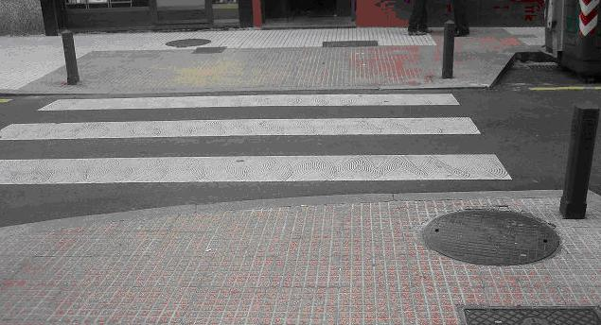
Foto 3

PUERTAS: Según el Decreto 37/2003 de promoción de la accesibilidad y supresión de barreras, las puertas deben cumplir las especificaciones técnicas indicadas en el artículo 41:
1. Las puertas de los edificios de uso público en lo que a tipos y dimensiones se refiere deberán cumplir las siguientes especificaciones técnicas:
a) Podrán ser abatibles o correderas, manuales o automáticas.
Las giratorias sólo se instalarán cuando exista una corredera o abatible que comunique los mismos espacios. Asimismo, cuando existan elementos de control de entrada como torniquetes, barreras u otros que obstaculicen el tránsito, se dispondrá de huecos de paso alternativos que cumplan los requisitos de accesibilidad.
b) Las puertas cortavientos estarán diseñadas de tal forma que en el espacio existente entre ellas pueda inscribirse un círculo de 1,50 metros de diámetro libre de obstáculos.
c) El espacio libre mínimo de paso será de 80 centímetros de ancho y 2 metros de altura, en puertas de doble hoja al menos una de ellas deberá cumplir estos requisitos.
d) Las puertas abrirán preferentemente hacia el exterior con un ángulo mínimo de apertura de 90o. En los casos en que abran hacia el interior, el espacio de barrido de la puerta se considerará espacio ocupado y por tanto no podrá invadir el área libre de obstáculos aunque la puerta no llegue hasta el suelo.
2. Respecto a sus características, las puertas deberán cumplir las siguientes especificaciones técnicas:
a) Accionarse mediante mecanismos de presión o palanca para facilitar su manipulación( fotografía 2)
a personas situadas a una altura comprendida entre 0,90 y 1,20 metros.
b) Los pestillos interiores se accionarán por mecanismos tipo palanca y nunca mediante el giro de las mismas.
Permitirán la apertura desde el exterior para el rescate de personas en caso de emergencia.
c) Los mecanismos instalados en la puerta, tales como tiradores, pestillos y elementos de señalización, contrastarán con el color de la misma y la puerta y su marco a su vez con los colores de los paramentos próximos.
d) Las puertas de acceso a los edificios de uso público dispondrán de tiradores para ayudar a la apertura y cierre o de mecanismos de retorno eléctrico o mecánico adecuadamente regulados en cuanto al esfuerzo y al tiempo de apertura y cierre. En caso de emergencia o corte del suministro eléctrico, el mecanismo dejará de funcionar y permitirá la apertura mediante empuje.
e) Se colocará un zócalo inferior de protección de 30 centímetros de altura si se trata de puerta de materiales que puedan dañarse por el impacto de las sillas de ruedas.
f) Cuando las puertas sean de vidrio, éste será de seguridad y deberán estar provistas de una doble banda señalizadora horizontal con contraste de color y a una altura comprendida entre 0,60 y 1,20 metros y entre 1,50 y 1,70 metros, respectivamente, que facilite su identificación por las personas con deficiencias visuales.
g) Cuando las puertas sean automáticas, deberán contar con mecanismos de ralentización de la velocidad y de seguridad en caso de aprisionamiento.
h) Si se colocan felpudos, deberán estar enrasados con el pavimento.
i) Cuando se coloque información para personas invidentes, deberá situarse siempre en la pared derecha de la puerta.

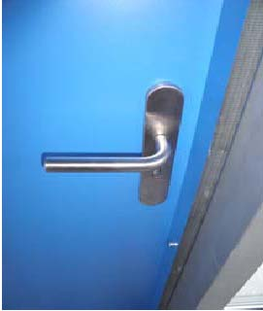
Foto 4

